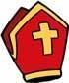
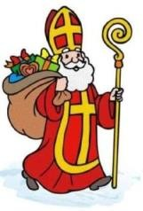
SVETI BIO JE BISKUP. NA JE NOSIO BISKUPSKU

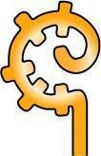
A U JE IMAO . BIO JE VEOMA DOBAR ČOVJEK.

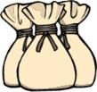
TRI PUNE DAO JE DA SPASI TRI .

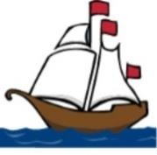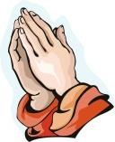VJEROVAO JE U 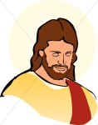. IŠAO JE U 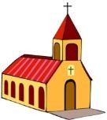 I SVAKI DAN SE BOGU.
JEDNOM JE UPAO U . BISKUP
JE SKLOPIO . DUGO JE MOLIO I JE PRESTALA.

- ZAOKRUŽI TOČAN ODGOVOR.

SVETI NIKOLA IMAO JE: a) b) c)

NIKOLA JE VJEROVAO U: a) b) c)

- POVEŽI SLIKU I RIJEČ.

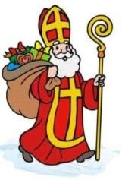
ZLATNICI BROD

SVETI NIKOLA

- PRONAĐI I OBOJI ZADANU RIJEČ.

B R O D B R O D O L U J A

M O L I T V A L J U B A V M O L I T V A

O L U J A M O R E O L U J A V A L

S V E T I N I K O L A D O B R I S V E T I N I K O L A

